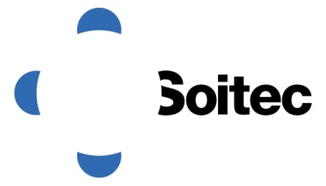

Assemblée générale ORDINAIRE ET extraordinaire du 30 JUILLET 2015

Bernin (Grenoble), le 30 juillet 2015 – Soitec, un leader mondial dans la génération et la production de matériaux semi-conducteurs d'extrêmes performances pour l'électronique et l'énergie, annonce que l'Assemblée générale ordinaire et extraordinaire s’est réunie sur 2ème convocation le 30 juillet 2015 sous la présidence de M. André-Jacques Auberton-Hervé, avec un quorum de 20,06 % et a approuvé l’ensemble des résolutions présentées, excepté la résolution 21 qui n’a pu être soumise au vote par défaut de quorum.

A propos de Soitec : Soitec (Euronext, Paris) est un leader mondial de la génération et de la production de matériaux semiconducteurs d’extrêmes performances. L’entreprise s’appuie sur ses technologies uniques pour servir les marchés de l’électronique et de l’énergie. Avec 3600 brevets, elle mène une stratégie d’innovations disruptives pour permettre à ses clients de disposer de produits qui combinent performance, efficacité énergétique et compétitivité. Soitec compte des sites industriels, des centres de R&D et des bureaux commerciaux en Europe, aux Etats-Unis et en Asie. Pour en savoir plus, veuillez consulter le site www.soitec.com et suivez-nous sur Twitter : @Soitec_FR et @Soitec_EN.

Contact presse française :  Barbara Coumaros ComCorp  +33 (0)1 58 18 32 47  +33 (0)6 82 92 94 43 bcoumaros@comcorp.fr |  | Relations Investisseurs :  Steve Babureck  +33 (0)6 16 38 56 27  steve.babureck@soitec.com
# # #

